**原创；微信公众号：千里行走；**

**受限图片大小限制，有些图片不是很清晰，可以到微信公众号查看；**

# 目录：

# (1).执行步骤

# (2).步骤截图

# 正文：

# (1).执行步骤

**1.prepare**

将代码都提交并push到git仓库；

执行下面代码，代码将依次进行检查-修改版本为release-提交仓库-修改版本到下一个版本-提交仓库，如果出现错误，需要在这个阶段解决：

mvn release:prepare -Darguments="-DskipTests" -DautoVersionSubmodules

-DautoVersionSubmodules含义：

自动增加版本号，比如当前版本是1.1.0-snapshot时,下一个版本被设置为1.1.1-snapshot；

如果希望下个版本是1.3.0-snapshot，在命令行设置,如mvn -DreleaseVersion = 1.1.0 -DdevelopmentVersion = 1.3.0-SNAPSHOT；

**2.release**

前面步骤成功后，执行下面命令，完成maven构建并deploy到maven仓库，push等动作，完成release升级：

mvn release:perform -DuseReleaseProfile=false

-DuseReleaseProfile含义：

在执行mvn release:perform时默认会生成api文档，如果默写注释不符合规范的话会造成构建失败，可以加参数-DuseReleaseProfile=false取消构建api文档，或则需要根据规范书写注释。

**3.rollback**

如果失败了请执行，然后手工删除远程仓库上的tag：

mvn release:rollback

# (2).步骤截图

mvn release:prepare -Darguments="-DskipTests"

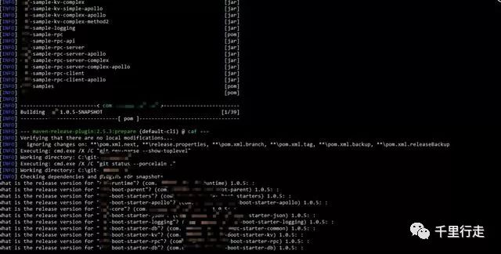

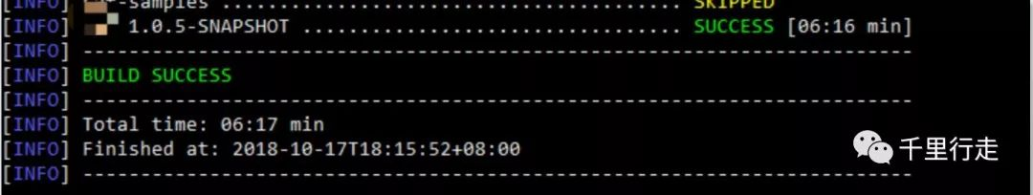

mvn release:perform -DuseReleaseProfile=false

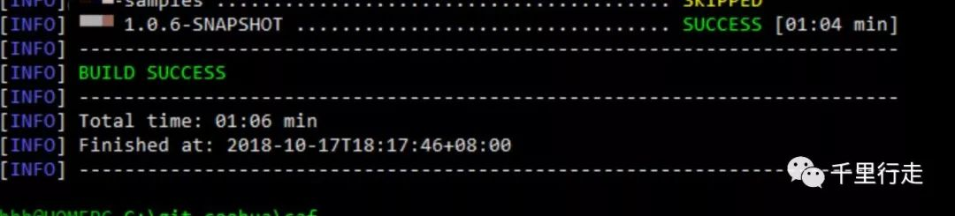

自动生成版本及tag：

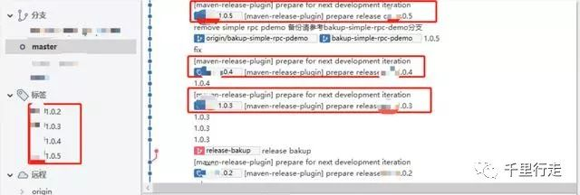

发布构建成果到maven仓库：

